СОВЕТ НУРЛАТСКОГО МУНИЦИПАЛЬНОГО РАЙОНА
РЕСПУБЛИКИ ТАТАРСТАН

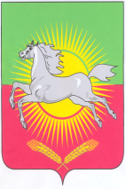
КАРАР
РЕШЕНИЕ

О внесении изменений в Решение Совета
Нурлатского муниципального района РТ
«О бюджете Нурлатского муниципального района
на 2009 год и плановый период 2010-2011 гг.»

№ 224 от 16 января 2009 года

Совет Нурлатского муниципального района Р Е Ш И Л:

Внести в Решение №213 от 06.12.2008г. «О бюджете Нурлатского муниципального района на 2009 год и плановый период 2010-2011 гг.» следующие дополнения:

- В приложении № 5 таблицу дополнить строками:

992 20204005050000151 | Межбюджетные трансферты, передаваемые бюджетам муниципальных районов на обеспечение равного с Министерством внутренних дел российской Федерации повышения денежного довольствия сотрудникам и заработной платы работникам подразделений милиции общественной безопасности и социальных выплат

Председатель Совета
Нурлатского муниципального района Н.Ш. Шарапов

